交叉口信号自动配时的基本原理是根据周期内信号总损失、关键流率比之和、高峰小时系数以及设计目标饱和度计算出周期时长和有效绿灯时长，然后将有效绿灯时长按比例分配至各相位，其中搭接相位时长分配要有别于普通相位。

最终达到的效果是各相位的关键车道组（关键流率比对应的车道组）的饱和度等于设计目标饱和度，交叉口整体饱和度略小于设计目标饱和度。

示例

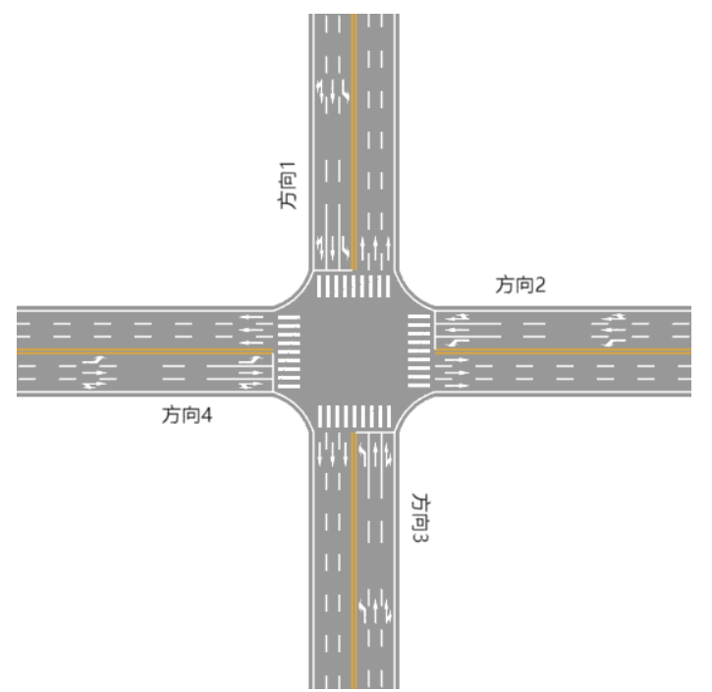

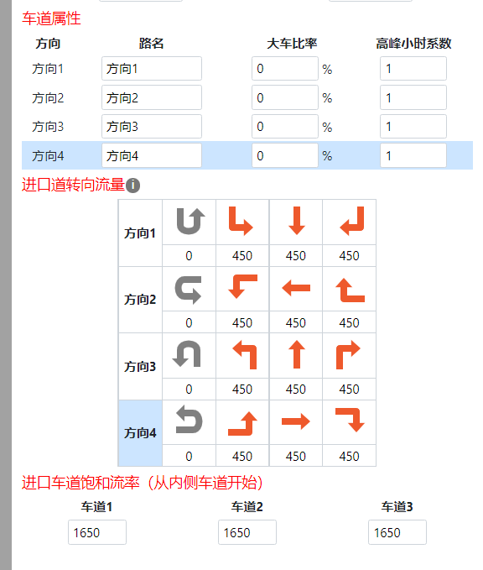

渠化与流量如上图

自动配时需用户设置好总相位数，各相位通行的方向，黄灯时间与红灯时间，经计算需要得到各相位绿灯时长,设计目标VC，设计PHF，启动损失

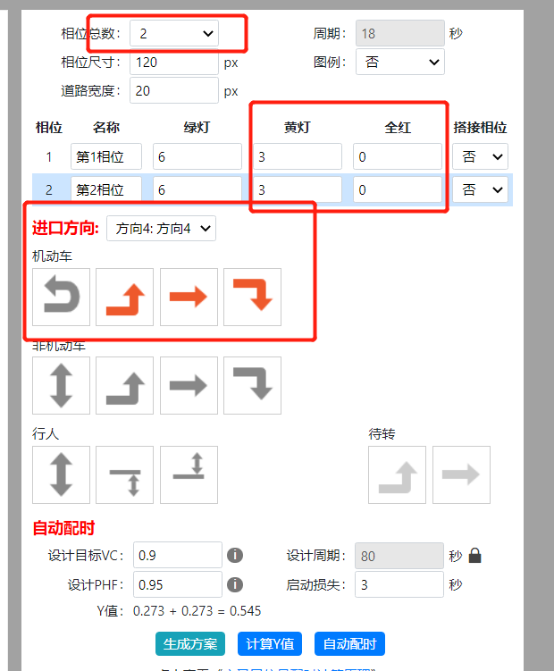

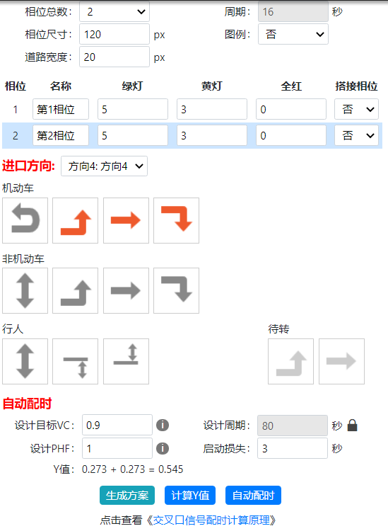

以2相位为例，计算各相位时长需要总时长，而计算总时长又需要计算信号总损失与关键流率比之和

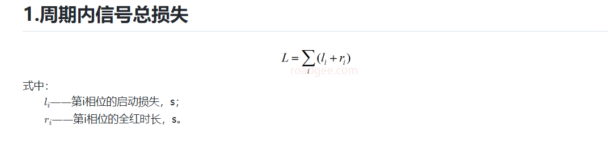

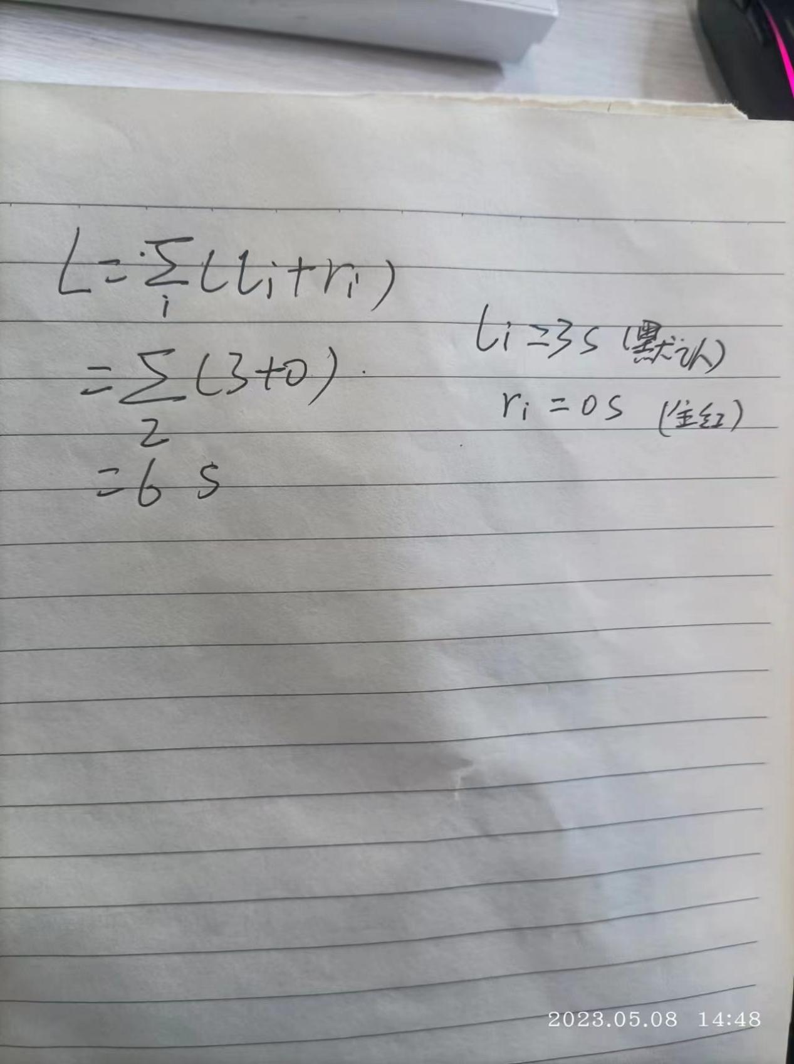

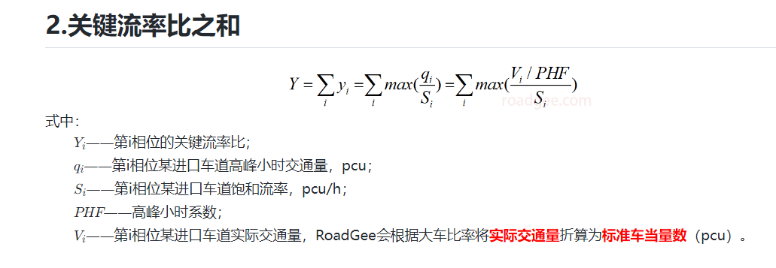

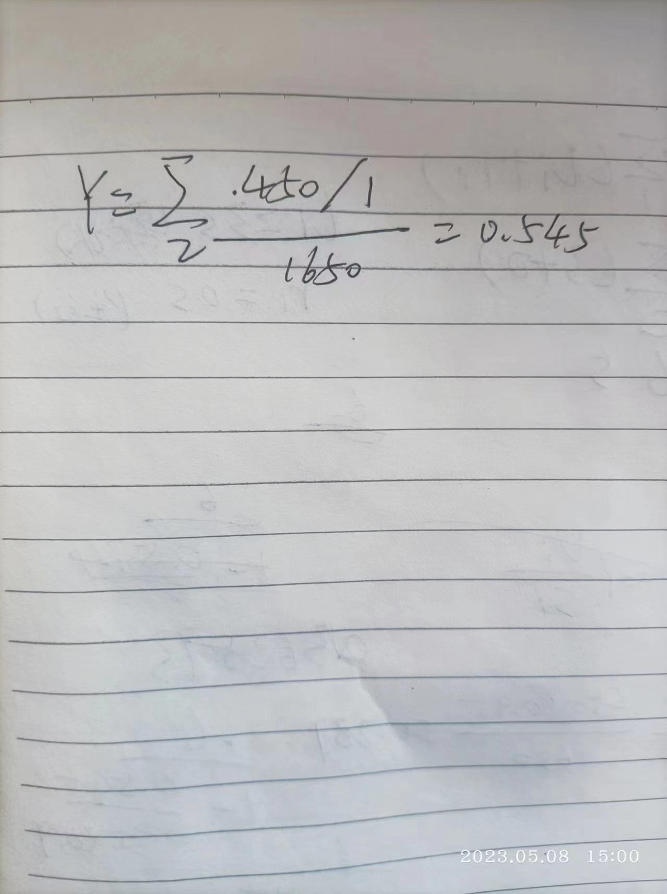

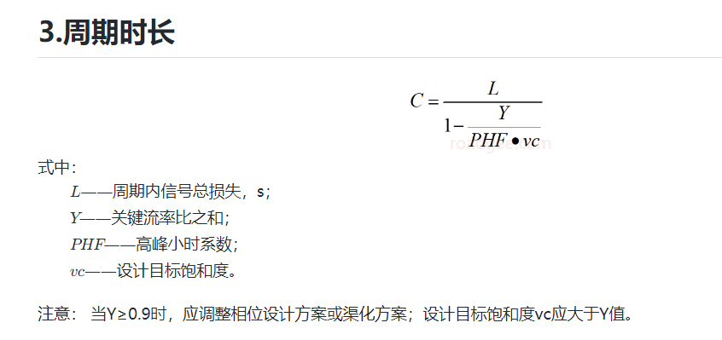

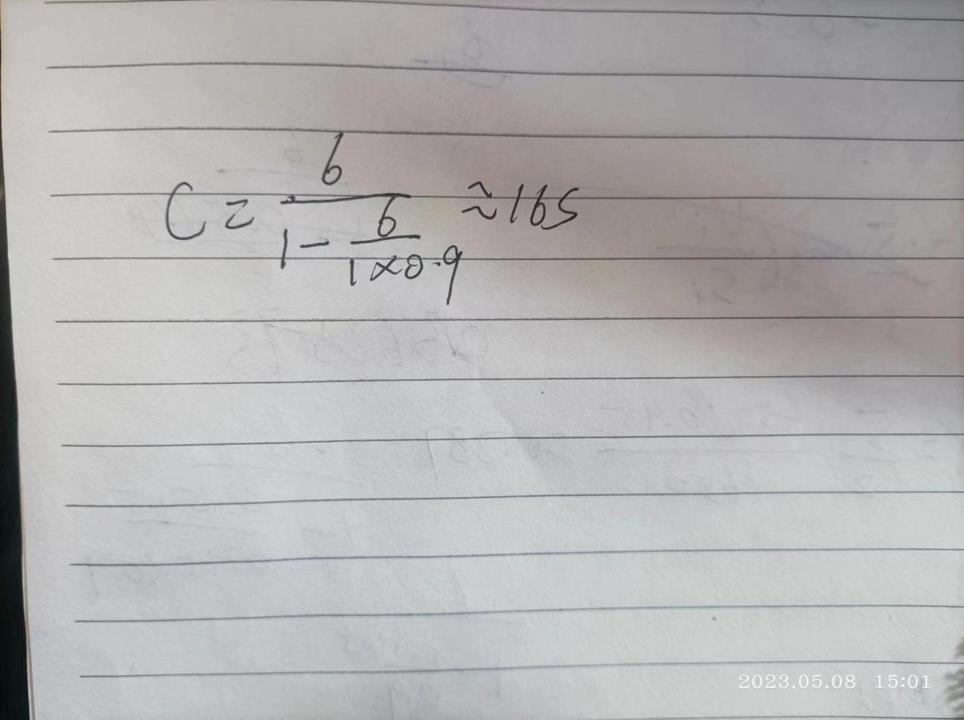

然后将总周期时长减去黄灯时长和红灯时长得到绿灯时长10s

将10s按各相位流率占总流率比的比值分配到各相位中

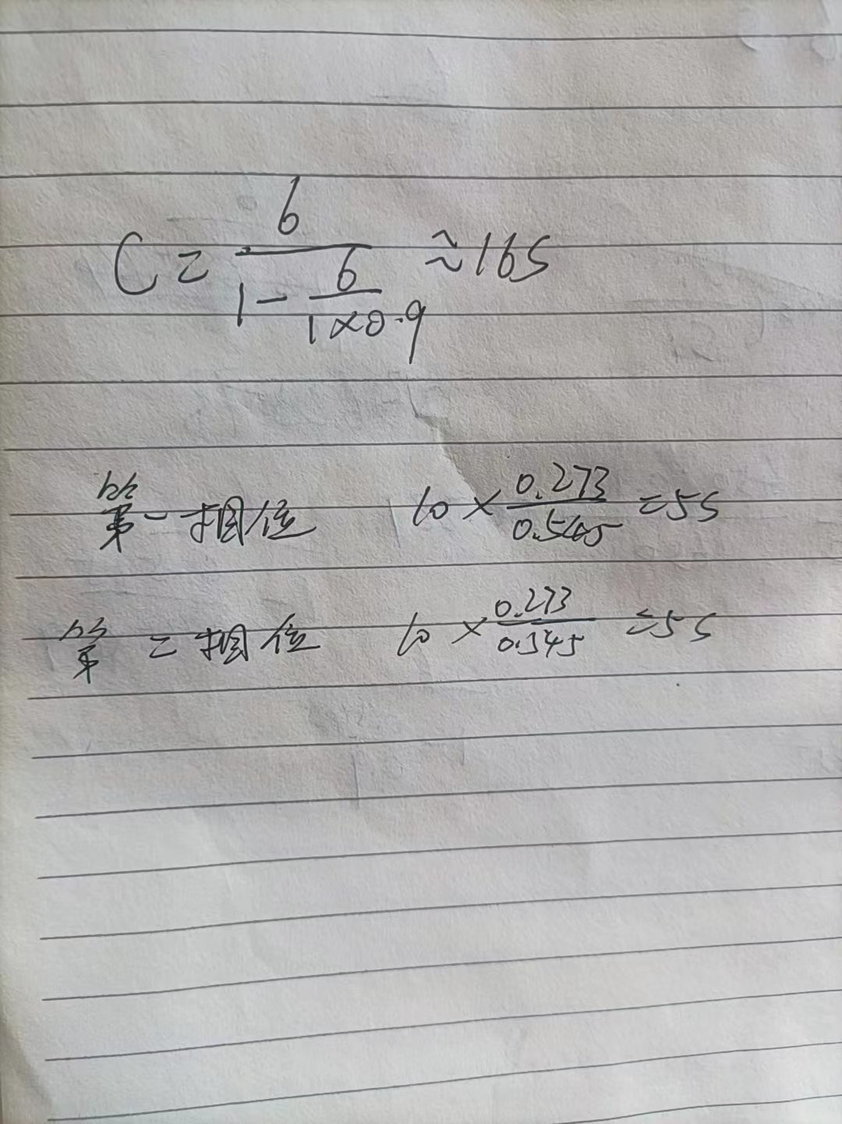

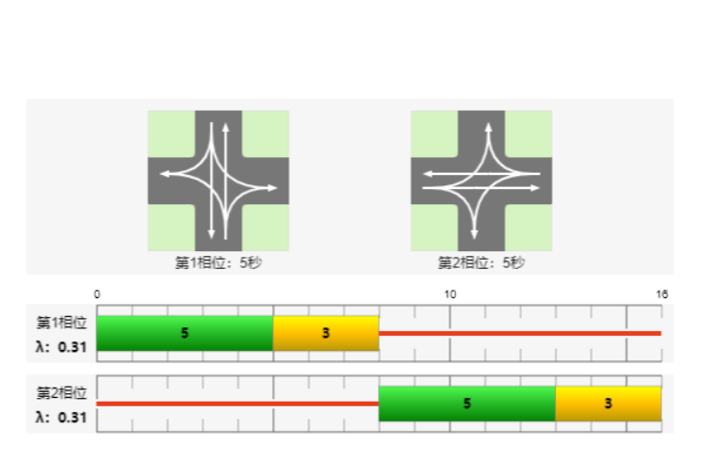

若关键流率比之和过大，则求得的总相位会出现小于0的情况，此时将总相位定为180s

若求得的总相位会大于300s，此时也将总相位定为180s